 | .  Elly Estefany  Salazar Romero | 

 | Contacto  Francisco Morazán, 11101, Tegucigalpa  +50495256922  ellyestefanysalazar@gmail.com  Nacionalidad : Hondureña  Fecha de nacimiento : 18/02/1998  Formación  CURLA/UNAH  LA CEIBA  Lic. en Enfermeria : Salud  2024  Instituto Evangélico Bethel  LA CEIBA  Tecnico en contaduría y finanzas : Finanzas  2015  Aptitudes  - Trabajo en equipo  - Puntualidad y responsabilidad  - Empatía  - Vocación de servicio |  |  | Resumen profesional  Soy un profesional con pasión por su profesión, excelente capacidad de organización y facilidad para el trabajo en equipo. Persona muy adaptable a todo tipo de entornos y clara orientación a objetivos.  Historial laboral  Atencion al cliente  Allied Global | Tegucigalpa | Feb 2025 - Jun 2025  - Atención y asistencia telefónica a clientes en temas relacionados a con tarjetas de crédito (consultas, reclamos, bloqueos, reposiciones, saldos, gestiones, manejo y uso, etc.)  Enfermera  Particular | La Ceiba | Oct 2024 - Nov 2024  Realización de cuidados paliativos y actividades de aseo personal.  - Ayuda al paciente en su movilización, aseo y traslados, entre otros.  - Colocación de vendajes y apósitos, y realización de distintos tipos de curas.  - Toma de signos vitales y de muestras físicas y biológicas.  - Administración de medicación de acuerdo con las prescripciones.  - Colocacion de sonda Foley.  - Cuidados de colostomia.

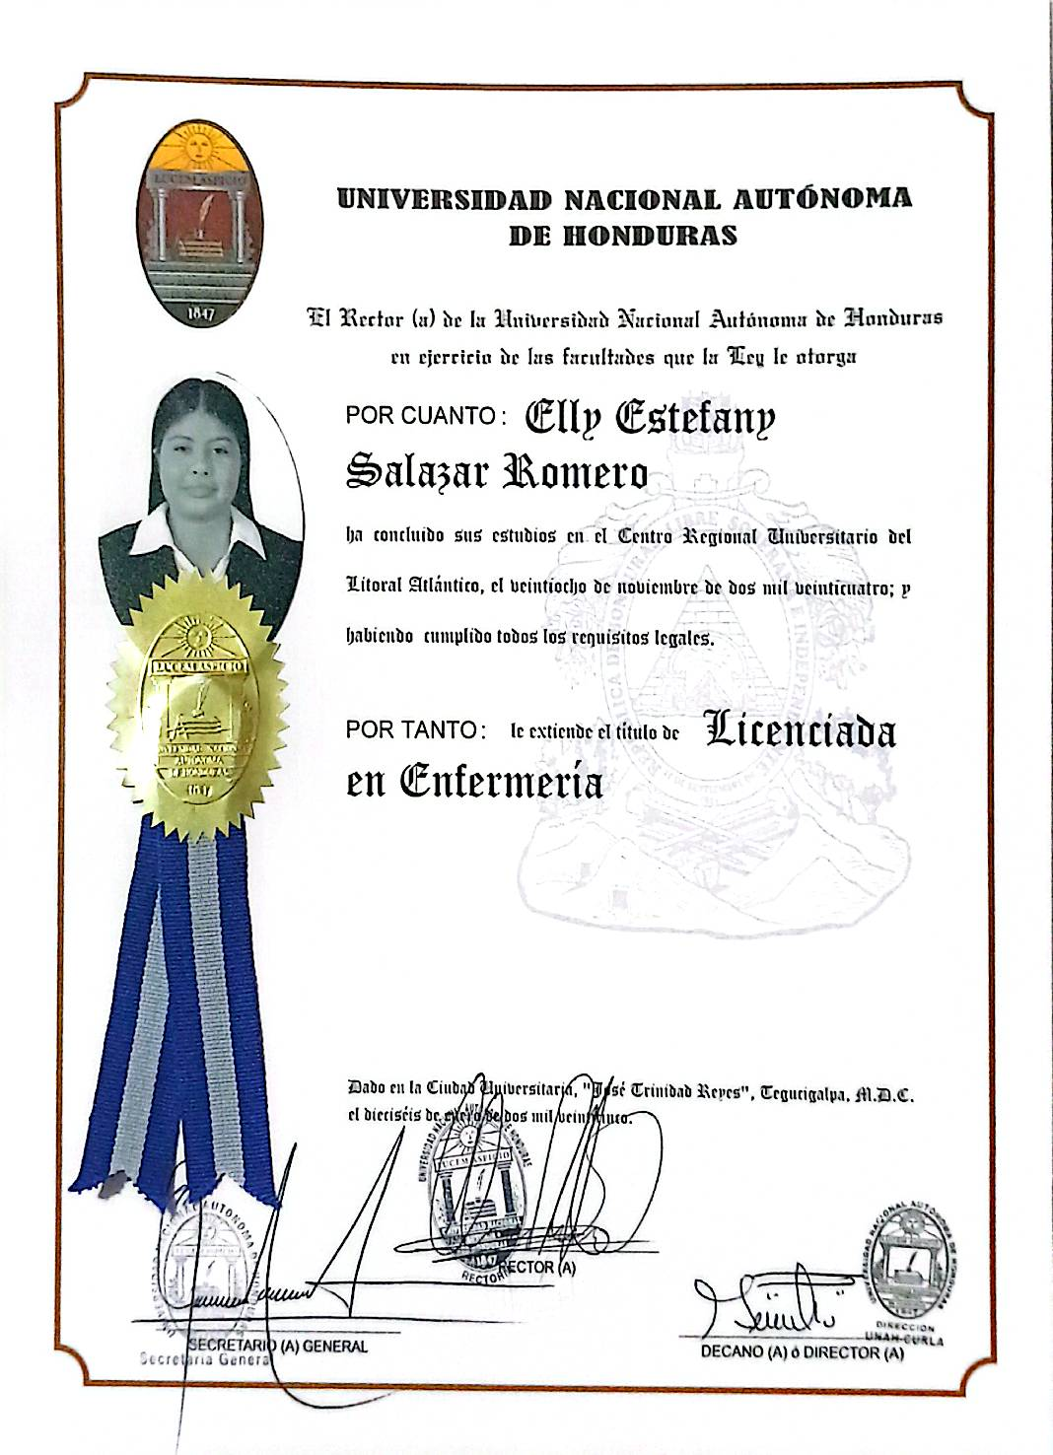

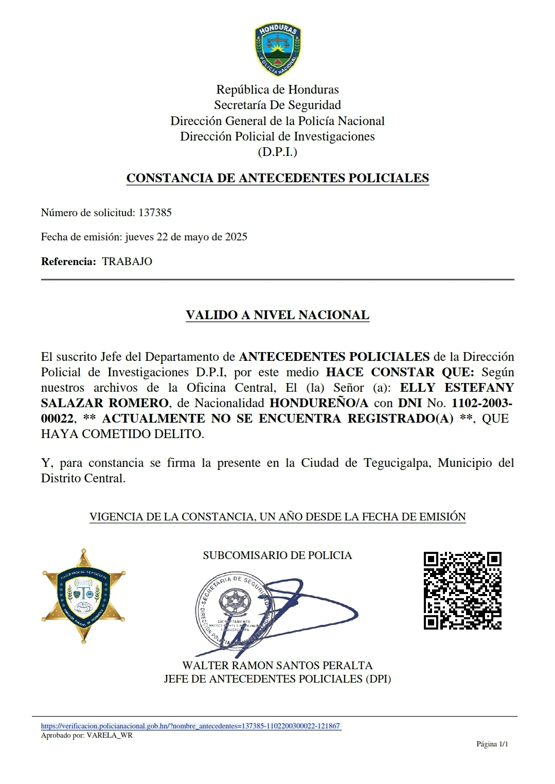

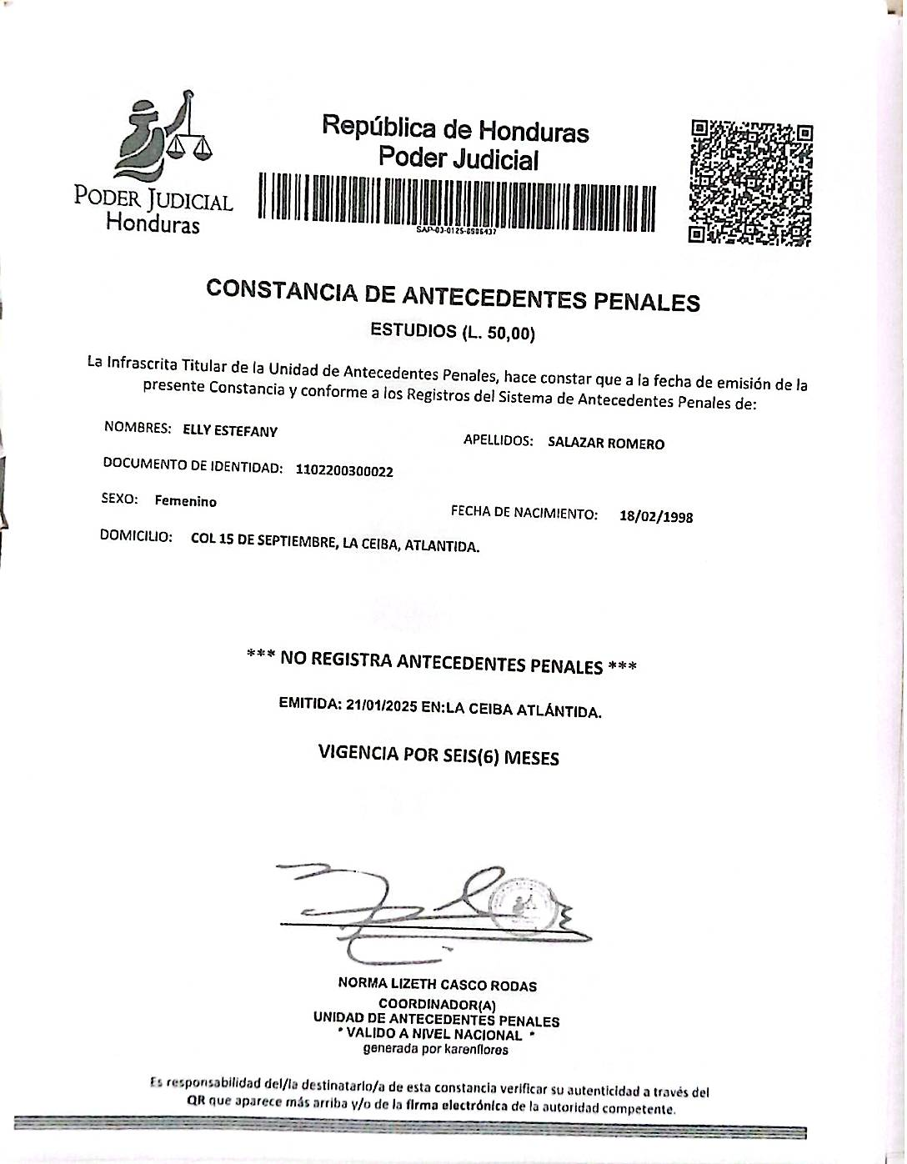

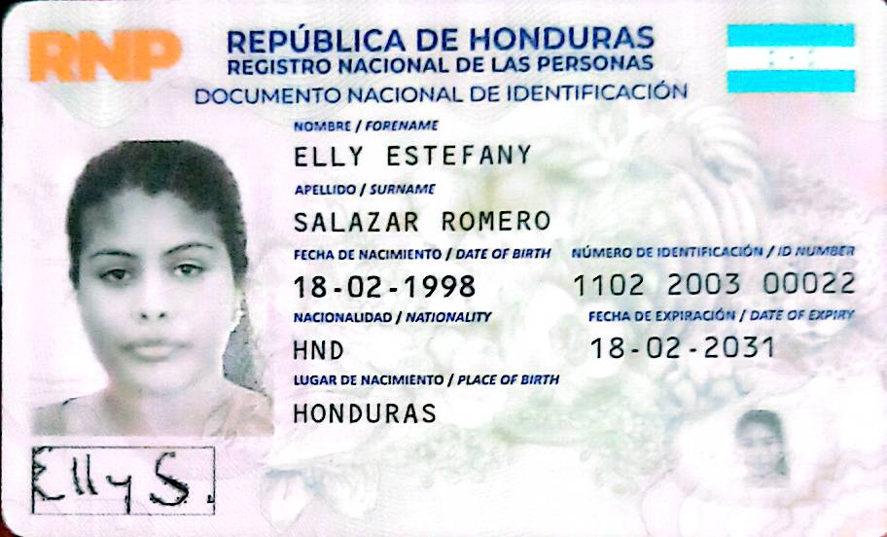

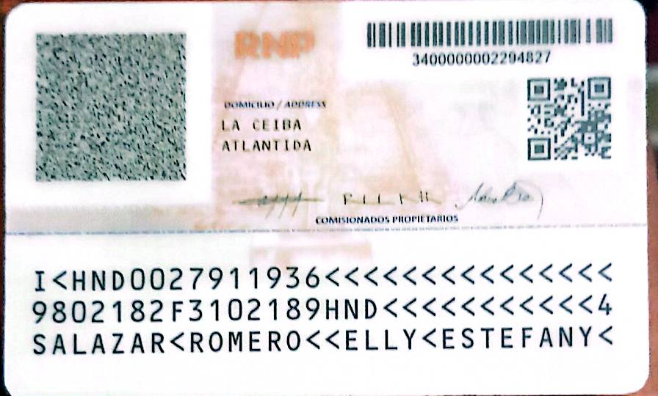

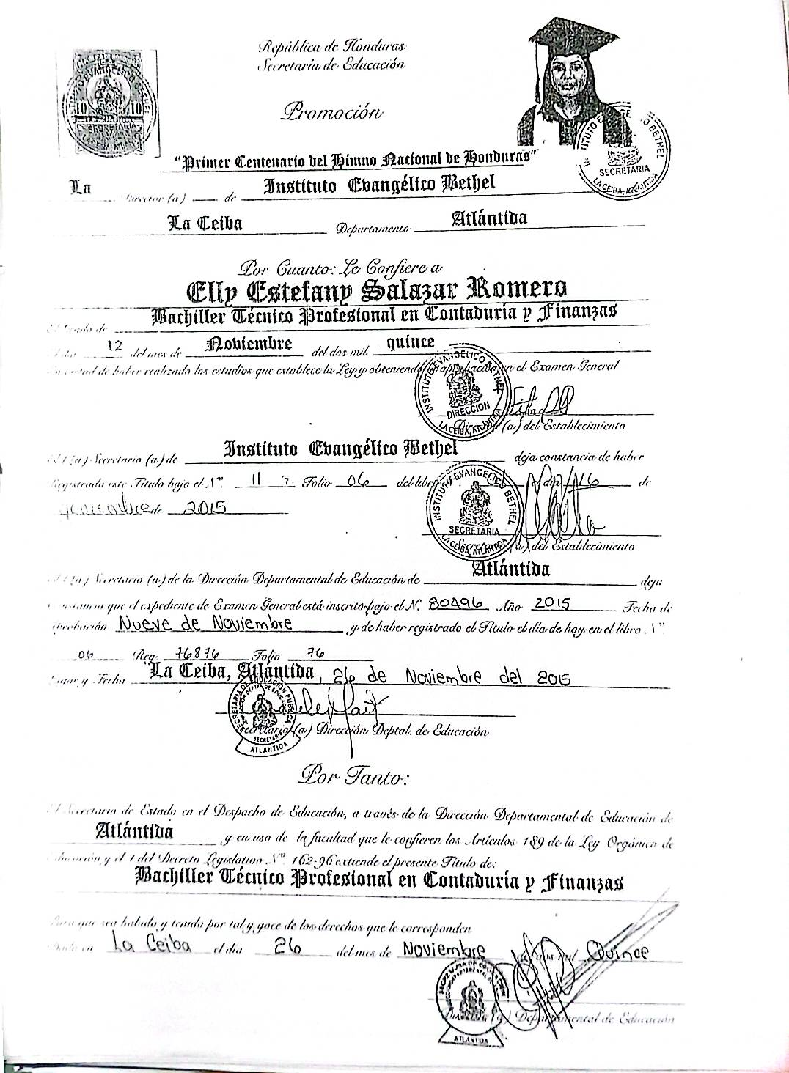

.
#HRJ#0701de75-340f-42f8-8c4a-19ce29cd5aff#

